**Отчет**

**посвященный Дню неизвестного солдата**

**МКОУ «Падарская СОШ» 3-4 декабря 2019**

На базе МКОУ «Падарская СОШ» к Дню неизвестного солдата проведено

ряд мероприятий.

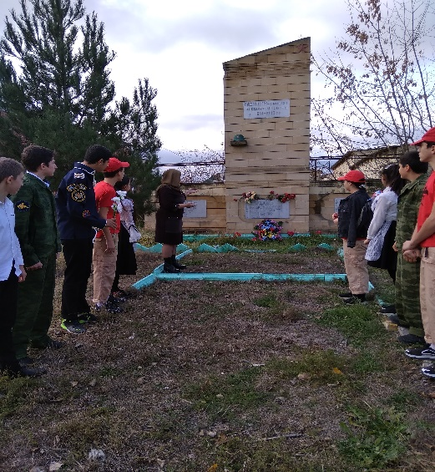 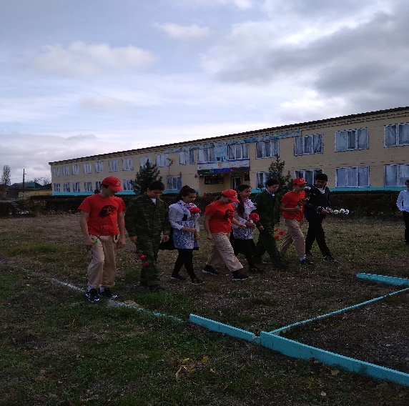

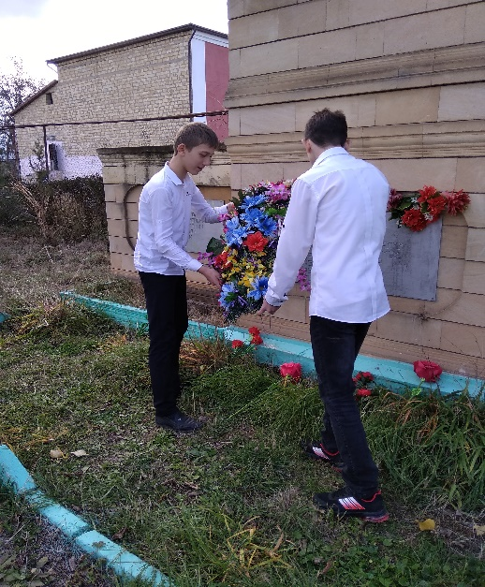 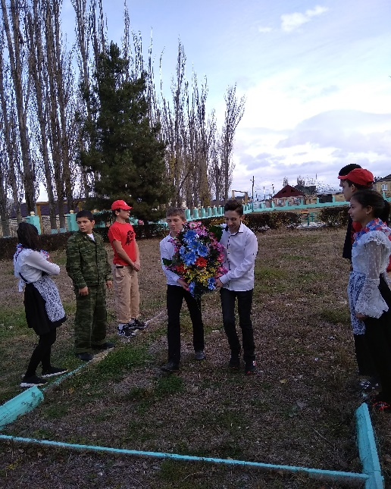

3 декабря 2019 г. прошла акция «Вечная память героям» возложения цветов к памятнику павших воинов во время ВОВ. У памятника учитель истории рассказала, сколько солдат погибло и пропало без вести в страшной войне. Дети возложили цветы к памятнику, почтили минуту молчания павших героев. Участвовали в акции учащиеся 6-7 классов, в количестве 10 чел.

3-4 декабря 2019 г. прошли уроки мужества и классные часы «От неизвестных и до знаменитых..». В ходе проведения классных часов, бесед, показа презентаций, было рассказано об исторических событиях Второй Мировой войны, были затронуты актуальные темы по воспитанию чувства патриотизма и гордости за свое Отечество у подрастающего поколения.

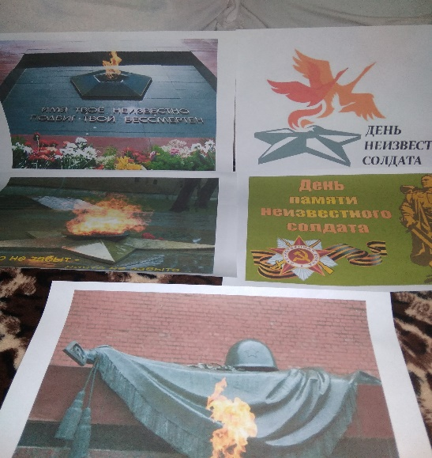 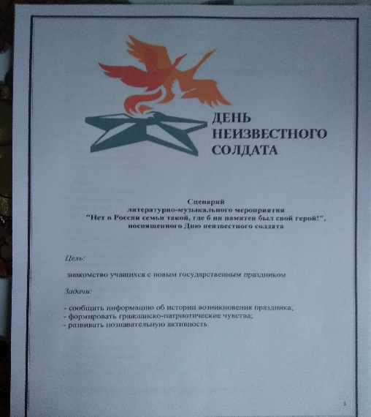  
 Учащиеся почтили память всех неизвестных солдат, защищавших Отечество, которые ценой своей жизни сберегли Родину, и выразили благодарность и уважение к воинской доблести и славе.

В мероприятиях приняли участие 98 учащихся.

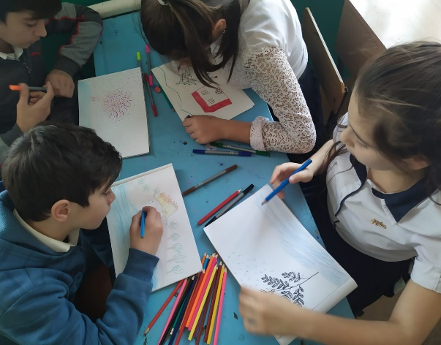 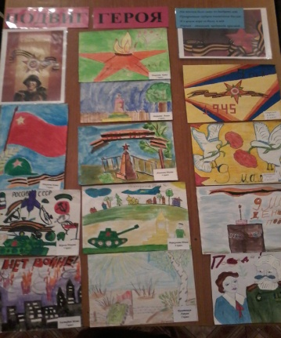

4 декабря 2019 г. в МКОУ «Падарская СОШ» Среди учащихся начальных классов проведен конкурс рисунков и организована выставка «Подвиг героя», посвященная Дню неизвестного солдата и Дню Героев Отечества. Рисунки отражали память народа в эпоху военных лет. Дети старались передать свои эмоции и вложить душу в свои рисунки. Приняли участие в конкурсе – 23 чел.

Педагог-организатор Джанбалаева З.Г.